Рассмотрение 5 практической работы начнем с модульной структуры приложения, реализующего функциональность работы 4 и ее ДК.

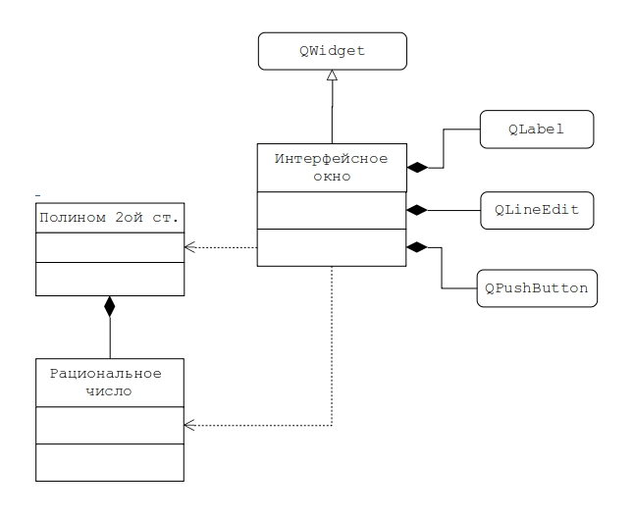 | 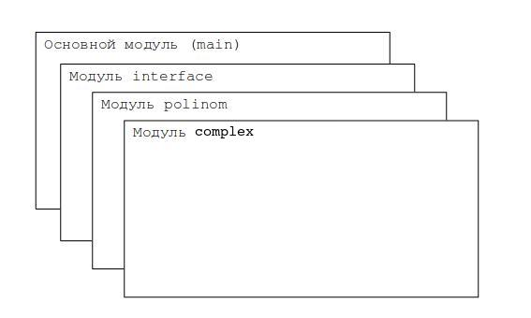

Реализованные отношения зависимости, где интерфейс (отдельный модуль) выступает в качестве клиента зависимости, а полином и комплексное число (также отдельные модули) - в качестве источников зависимости, позволяют легко провести водораздел (пунктирная линия на ДК).
Почему так можно делать и что это дает?
Все дело в том, что среди атрибутов класса интерфейса нет таких, которые бы имели тип классов полинома и комплексного числа. Этого нельзя сказать, например, о классах полинома и комплексного числа, находящихся в отношении композиция. Среди атрибутов класса полином есть тип комплексного числа (number).
Проведение такого водораздела позволяет перейти от одного приложения к распределенному, в котором интерфейс входит в состав приложения-клиента, а классы источники зависимости обеспечивают главную функциональность приложения-сервера.
Приложения клиент и сервер могут работать на как одном, так и на разных хостах в локальной сети. Протокол сетевого взаимодействия задает область применения приложений. Так протокол UDP (реализуется в данной работе) ориентирован на взаимодействие peer-to-peer (точка-точка). Протокол TCP - на классическую архитектуру 1 сервер - множество независимых клиентов.
Какие функции добавляются в клиентское и серверный части распределенного приложения в работе 5?
Клиентское приложение должно выполнять следующие функции:
- по-прежнему - ввод/вывод через интерфейсные элементы объекта класса интерфейс;
- не прямое обращение объекта интерфейс к объектам полинома и комплексного числа, а формирование сообщения, состоящего из вида запроса (что от них надо) и параметров запроса (какие данные для этого есть);
- получать ответ на запрос не напрямую, а опять-таки через ответное сообщение;
- транслировать сообщения объекта интерфейс в сеть и обратно (новая функция).
Первые 3 функции естественно возложить на интерфейс. С чем работают интерфейсные объекты? В основном с текстовой информацией. Поэтому естественно формировать и принимать сообщения в строковом виде, не вдаваясь в особенности работы объекта сетевого коммуникатора, на которого должна быть возложена последняя функция. Вообще о коммуникаторе интерфейс знать не обязан, может быть обмен вообще не сетевой, а, скажем, через общую межпроцессную память, организованную операционной системой, и т.п. Поэтому в приложении-клиенте организующую роль должен играть объект класса приложение, основная функция которого - это преобразование сообщений от интерфейса в сообщения, потребляемыми коммуникатором, и наоборот. В эту же концепцию вкладывается обеспечение скрытности сетевого обмена, когда в процессе преобразования сообщений объект приложение выполняет тот или иной алгоритм шифрования/дешифрования. О нем точно не должны знать ни интерфейс, ни коммуникатор.
Серверое приложение должно выполнять следующие функции:
- получать и принимать сообщения из сети (коммуникатор);
- преобразовывать полученные сообщения к виду, позволяющему обращаться к объектам полинома и комплексного числа;
- напрямую обращаться с запросами к объектам полинома и комплексного числа, что в едином приложении выполнялось в реализации методов объекта интерфейс;
- получать ответ от полинома;
- преобразовывать его в ответное сообщение для интерфейса клиентского приложения.
Если функция преобразования сообщений в сеть и из сети в другой формат в клиенте возлагается на методы класса приложение, то и здесь нет причин от этого отказываться.
Нужно ли использовать еще какой-то класс кроме необходимого для сервера класса приложения? В общем такой необходимости нет.
В какой формат и из какого преобразовывать сетевые сообщения? Поскольку обращение к полиному в едином приложение происходило из интерфейсного объекта и потребитель - также интерфейсный объект, но уже у клиента, то естественно применять общий формат в обоих приложениях. Общие функции следует реализовать в модуле, включаемом в оба приложения.

К заданию по этой практической работе прилагается не аудио-видео файл, а прототип возможной реализации клиентского и серверного проекта. Клиент и сервер настроены на исполнение на одном компьютере по IP адресу 127.0.0.1 с перекрестным соединением портов
10000 -> 10001 и 10001 <- 10000.
Поскольку используемые в примере структуры сообщений самые простейшие и не защищенные, то будет приветствоваться использование собственных структур обмена сообщениями.

